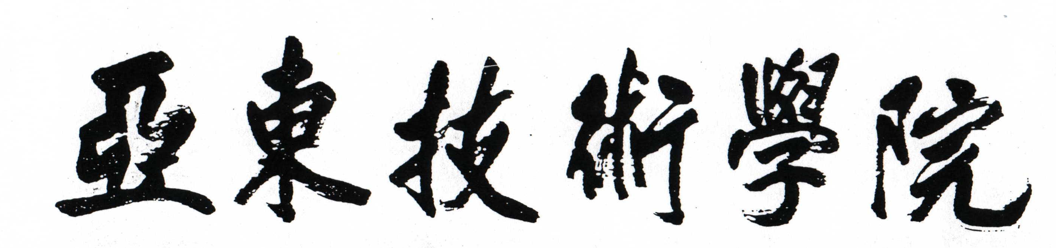
電子工程系專題研究實施辦法

經99年9月1日第一次系務會議通過
  - 為提昇本系「專題研究」課程之教學與實施成效，特訂定本辦法。
  - 本辦法實施對象為本系修習「專題研究」課程之學生。
  - 本系所有專任老師均有義務指導學生進行專題研究。
  - 由當年度修習此課程學生總數除以系上專任老師人數，以無條件捨去法取其整數，此整數加減一為每位老師指導學生數之上限與下限。每位老師實際指導學生數可依實際狀況經系主任同意後調整。
  - 專題研究課程分一年執行，程序與時程如下：
（一）專題題目可由同學自行選定，並找適合題目之指導老師；亦可先找指導老師再決定專題題目，同組組員以不超過4位為原則。
（二）各組專題之題目經指導老師同意後，需填妥專題分組學生提案表(附件一)並經指導老師簽名後，於課程實施每學期開課三週內送交系辦公室彙整，經統整後於系網公佈，即為本學年專題研究之題目與組別。
（三）超過時間內未找到專題指導老師之學生，由系主任統一推薦予未達下限之本系專任老師。
（四）指導教師選定後，若欲更換指導教師，須於開學後六週(含)前，填妥專題異動申請表(附件二)並經新舊指導老師簽名同意後，送系辦備查。
  - 評分方式：(一)日間部專題競賽：專題競賽時程於四年級上學期末舉行，參賽人為日間部修習四年級上學期「專題研究」之學生，競賽成績列入該學期之專題成績，其他相關競賽規定依實際公告為主。(二)其他評分方式：除日間部四年級上學期外，皆於每學期末由專題老師進行評分。
  - 繳交報告時程與程序：專題報告須於每學期期末考該週繳至系辦，逾期將不再受理；未繳交專題報告之組別，得扣該組別專題成績之百分之十。繳交專題成果格式請參照「專題成果製作內容(附件三)」說明。
  - 本辦法經系務會議通過後實施，修訂時亦同。
亞東技術學院電子工程系____學年度學生專題分組暨提案申請表
附件一
專題類別：□單晶片能力認證 □SOPC雛型系統設計 □生醫電子
□其他_________________________
專題題目：
內容概要：
題目範圍  (由老師填寫) | □參加研究計畫或合作計畫 □小專題與學會幹部 □乙級證照或英檢初級合格證明取得 □參加校外競賽  □業界實習〈40小時/每人〉 □一般專題研究 □其他。請註明：______________________

組員名單：(每組最多以4人為限，超過需參與校外競賽)
班級 | 學號 | 姓名 | 聯絡電話 | EMAIL | 專題相關之專長經歷

指導老師簽名：________________
- 分組提案表可自行影印或至系辦領取，每組繳交一式2份。
- 請同學自行與老師約面談時間，並請於每學期初第三週前交至系辦公室。

(_______年度)電子工程系學生專題研究異動申請表
附件二
申請日期： 年 月 日
原專題名稱
原指導老師 |  |  |  | 班 別
原 組 員  (學 號) | 班級 | 學號 | 姓名 |  | 聯絡電話 |  | EMAIL

原指導老師簽名：

新專題名稱
新指導老師 |  |  |  | 班 別
新 組 員  (學 號) | 班級 | 學號 | 姓名 |  | 聯絡電話 |  | EMAIL
異動原因
備註:請附新專題分組暨提案申請表。

新指導老師簽名：
主任簽名： _________________________________
電子工程系專題成果製作內容
附件三
一、專題報告書(一式一份)：
1、撰寫專題報告書，每組共同撰寫一份。
2、格式：以A4紙、直式橫書、內文打字，格式需上、下側離邊2公分、右側離邊1公分、左側離邊2公分並於離邊1公分處裝訂成冊。
3、內容：
A：請使用電子系規定封面與內頁格式
B：所有字型皆使用標楷體
C：內文(一律使用16大小字型，行距設為1.5倍行高，段落標題使用粗體字)
報告書中須包含下列內容，其中〝器材設備〞可省略。
- 目錄 (含章節與頁碼)
- 製作動機與構想
- 原理方法 (含學理依據及系統架構方塊圖)
- 電路及程式流程圖
- 進行程序(含工作分配、步驟、計畫進度、時間)
- 器材設備(含材料、工具、儀器與成本經費)
- 目前進度與困難描述(最後一學期的專題，請更名為〝成果展示與結論〞)

二、專題海報(一式一份)：
1、專題海報一組一份，全組共同撰寫完成。
2、海報格式以A3大小為主，字體：華康中黑體，標題字級：72
班級、姓名、指導老師與標題字級：36，內容字級：22，圖文並茂
3、海報電子檔必需是可修改的。

三、專題光碟(一式三份)：
1、光碟內容須包含「專題製作報告書」、「專題海報」、「專題製作情形照片(5張以上」。
2、專題光碟封面由系辦統一格式。

專題繳交：
繳交時間：每學期期末考當週。
繳交內容：繳交前請先讓指導老師簽名，並於繳交期限內繳交至系辦：
- 專題報告書(一式一份)：裝訂成冊。
- 專題海報(一式一份)：燒錄成光碟。
- 專題光碟(一式三份)：內附專題報告書與海報電子檔。
封面

亞東技術學院
以資料分佈及特徵權重為基礎的
無教導式模糊圖樣分類系統(範例)
專 題 生：○○○(951030233)
○○○(951030234)
○○○(951030235)
○○○(951030235)
指導教授：○○○
電子工程系
學生專題研究報告書

中華民國九十九年 月 日

學年度電子系
內頁
學生專題研究報告書

□單晶片能力認證 □SOPC雛型系統設計 □生醫電子
□其他_________________________

題目：

指導老師姓名：
組員 姓名： 學號：

指導老師審核簽章：
- 光碟封面標籤製作格式如下圖:

專題題目
字型16
大綱
字型7
成績查詢系統
8611234徐大倫
8511235林務局
8611234徐大倫
8511235林務局
亞東電子第33屆E班
葉文鈞老師指導

*電子科學生成績統計
*電子科學生成績查詢
*有保密功能
*電子科學生成績查詢
*電子科學生成績查詢
*有保密功能
*有保密功能
姓名,學號,
字型10
屆別,班級
字型14
老師
字型12

- 背景顏色不可太深(繳交之稿件須列印背景)
- 字體一律用黑色標楷體正楷, 設定單行間距, 字體大小依圖規定
- “大綱”項目須條列式, 前面由 * 開始說明專題重點及主要功能,詳細如圖
- 稿件繳交須寫上班級

